المملكة العربية السعودية بسم الله الرحمن الرحيم المادة / رياضيات


وزارة التربية والتعليم الصف / الأول متوسط
إدارة التعليم بالطائف مدرسة/
الاسم / ............................................................... الصف /
السؤال الأول:
احسب قيمة كلا ممايلي :
- 2# = ....................=....... 5) -5+(-8)=.........
- 4×4 ×4 ×4=...... 6) 1- (-2)=.............
- [64/ = ......... =.......
- 14- 6 ×2 +9=........................ 7) (-5) × (-8)=.......
=.....................=............=......
السؤال الثاني :
أ) أكمل الجدول التالي ، ثم حدد المجال و المدى : ب) حل المعادلة التالية ذهنياً : ب +14= 18
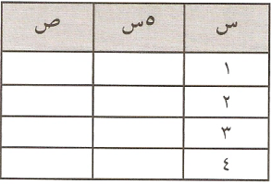
المجال=} ……………………………. . …………….. . . {
…………………..........................................
المدى=} { ...................................................................
...........................................................
...........................................................

السؤال الثالث :
أ) ) إذا كانت ب = 6، أ = 2 أوجد :
ب + أ = ..............=......... ****** 4ب - 3أ =.................=............

س
س
ص
ص
- على المستوى الإحداثي التالي مثل كل نقطة وسمها :
م(2،3) ، أ(-1،4) ، س( 3،0) ، ص( -1،-3)

مع تحياتي لكم بالتوفيق والنجاح

